
Кемеровская область – Кузбасс
Юргинский городской округ
Администрация города Юрги

ПОСТАНОВЛЕНИЕ

От 25.12.2025 №1472
О внесении изменений в муниципальную
программу «Формирование современной городской
среды Юргинского городского округа», утвержденную
постановлением Администрации города Юрги
от 28.11.2025 №1349

Руководствуясь постановлением Администрации города Юрги от 01.08.2025 №862 «Об утверждении Положения о порядке разработки и реализации муниципальных программ Юргинского городского округа, внесении изменений в Положение о муниципальных программах Юргинского городского округа, утвержденное постановлением Администрации города Юрги 27.09.2013 №1588, и признании утратившими силу некоторых постановлений Администрации города Юрги», постановлением Администрации города Юрги от 11.08.2025 №902 «Об утверждении перечня муниципальных программ Юргинского городского округа», и в целях реализации бюджетного процесса в Юргинском городском округе, Администрация города Юрги п о с т а н о в л я е т:

1. Внести в муниципальную программу «Формирование современной городской среды Юргинского городского округа», утвержденную постановлением Администрации города Юрги от 28.11.2025 №1349 «Об утверждении муниципальной программы «Формирование современной городской среды Юргинского городского округа», следующие изменения:
1.1. I раздел «Стратегические приоритеты муниципальной программы «Формирование современной городской среды Юргинского городского округа» изложить в новой редакции согласно приложению №1 к настоящему постановлению;
1.2. II раздел «Паспорт муниципальной программы Юргинского городского округа
«Формирование современной городской среды Юргинского городского округа» изложить в новой редакции согласно приложению №2 к настоящему постановлению;
1.3. приложение изложить в новой редакции согласно приложению №3 к настоящему постановлению.
2. Опубликовать настоящее постановление в сетевом издании «Газета «Резонанс-Ю» (доменное имя сайта в информационно-телекоммуникационной сети Интернет – VESTNIK-YURGA.RU).
3. Разместить настоящее постановление на официальном сайте Администрации города Юрги.
4. Контроль за исполнением постановления возложить на первого заместителя Главы города Маняхина В.А.

Глава города Юрги А.В. Фомин
ПРИЛОЖЕНИЕ №1

к постановлению

Администрации города Юрги

от 25.12.2025 №1472

«

I. Стратегические приоритеты муниципальной программы «Формирование современной городской среды Юргинского городского округа

1. Оценка текущего состояния сектора благоустройства территории Юргинского городского округа

На территории города Юрги 97 благоустроенных дворовых территорий многоквартирных домов города, что составляет 45,1 % от общего количества дворовых территорий многоквартирных домов.
Доля населения, проживающего в жилом фонде с благоустроенными дворовыми территориями, от общей численности населения города, проживающего в многоквартирных домах, составляет 28,8 %.
Количество общественных территорий (парки, скверы, набережные и т.д.) в городе Юрге - 39, их площадь составляет 84,0 га. Доля благоустроенных территорий общего пользования от общего количества таких территорий составляет 50,5%, их площадь 42,144 га.
Доля и площадь муниципальных территорий общего пользования в городе Юрге от общего количества таких территорий, нуждающихся в благоустройстве, составляет 49,5 % или 41,856 га.
Основным механизмом прямого участия граждан в формировании комфортной городской среды являются общественные обсуждения вопросов развития городской среды, рейтинговое голосование граждан, в ходе которых жители Юрги определяют, какие объекты необходимо будет благоустроить в первоочередном порядке. Граждане могут участвовать в рейтинговом голосовании с 14 лет.
В городе Юрге сформирована многолетняя положительная практика трудового участия организаций в выполнении мероприятий по благоустройству муниципальных территорий общего пользования.
Уже много лет подряд, особенно в весенний период, на территории города организуются «субботники», в ходе которых организации в добровольном порядке принимают участие в благоустройстве территории, прилегающей к их офисам, магазинам. Ежемесячно в таких субботниках принимает участие более 300 человек.
Ежегодно проводятся смотры-конкурсы, в том числе с номинацией на «лучший двор», участвуя в котором граждане проявляют инициативу и вносят свой трудовой вклад в обустройство своих дворов. Аналогичные конкурсы периодически проводятся и среди управляющих организаций города.
Таким образом, комплексный подход к реализации мероприятий по благоустройству, отвечающих современным требованиям, позволит создать комфортное современное «общественное пространство».
Применение программного метода позволит поэтапно осуществлять комплексное благоустройство территорий общего пользования с учетом мнения граждан, а именно:
- повысит уровень планирования и реализации мероприятий по благоустройству (сделает их современными, эффективными, оптимальными, открытыми, востребованными горожанами);
- запустит реализацию механизма поддержки мероприятий по благоустройству, инициированных гражданами;
- запустит механизм финансового и трудового участия граждан и организаций в реализации мероприятий по благоустройству;
- сформирует инструменты общественного контроля за реализацией мероприятий по благоустройству на территории города.
Основные риски, оказывающие влияние на конечные результаты реализации мероприятий муниципальной программы:

№  п/п | Наименование риска | Мероприятия по предупреждению рисков
1. | Бюджетные риски, связанные с дефицитом регионального и городского бюджета. | Реализация требований об обязательном закреплении за собственниками, законными владельцами (пользователями) обязанности по содержанию прилегающих территорий.
2. | Риски, связанные с возможностью невыполнения гражданами и организациями своих обязательств по софинансированию мероприятий муниципальной программы. | 1. Закрепление в протоколах общих собраний и договорах положений о выделении бюджетного финансирования обязательств по софинансированию работ и ответственности за их нарушение.  2. Использование механизмов судебного взыскания задолженности.
3. | Социальные риски, связанные с низкой социальной активностью населения, отсутствием массовой культуры соучастия в благоустройстве дворовых территорий и т.п. | 1. Проведение информационно-разъяснительной работы в средствах массовой информации в целях стимулирования активности граждан и бизнеса.  2. Проведение встреч с населением, семинаров, круглых столов.  3. Участие представителей органов местного самоуправления в общих собраниях собственников помещений в МКД.
4. | Управленческие (внутренние) риски, связанные с неэффективным управлением реализацией муниципальной программы, низким качеством межведомственного взаимодействия, недостаточным контролем над реализацией муниципальной программы и т. д. | 1. Проведение предварительной  методологической работы, в том числе с привлечением экспертов.  2. Учет единой методологии, разработанной на федеральном уровне.  3. Организация жесткого контроля соблюдения графиков реализации муниципальной программы.  4. Инициирование, при необходимости, поручений Главы города о принятии дополнительных мер в целях реализации мероприятий программы.

Таким образом, комплексный подход к реализации мероприятий по благоустройству, отвечающих современным требованиям, позволит создать современную комфортную среду для проживания горожан и гостей города.

2. Описание приоритетов и целей политики Юргинского городского округа

в сфере реализации муниципальной программы
В целях обеспечения максимальной эффективности от вложенных финансовых и иных ресурсов разработана данная муниципальная программа.
Целью муниципальной программы является повышение качества и комфорта городской среды на территории Юргинского городского округа.

3. Сведения о взаимосвязи со стратегическими приоритетами, целями и показателями государственных программ Российской Федерации, Кемеровской области – Кузбасса
Целеполагание и задачи муниципальной программы связаны с государственной программой Кемеровской области - Кузбасса «Формирование современной городской среды Кузбасса», утвержденная постановлением Правительства Кузбасса от 02.11.2023 №715.

4. Задачи муниципального управления, способы их эффективного решения в соответствующей отрасли в сфере муниципального управления

Основными задачами муниципальной программы являются:
- обеспечение формирования единого облика территории города;
- улучшение экологической ситуации на территории города, создание условий для благоприятного отдыха детей и взрослых;
- повышение уровня благоустройства: формирование современных зон отдыха в парках, скверах, пешеходных зонах, предоставляющих возможности для активной культурной жизни и проведения праздников;
- повышение доли отремонтированных мест массового пребывания населения.

Основными направлениями муниципальной программы являются благоустройство дворовых территорий многоквартирных домов и территорий общего пользования.

В городе имеются территории общего пользования (проезды, центральные улицы, скверы, парки и т.д.) и дворовые территории, благоустройство которых не отвечает современным требованиям и требует комплексного подхода к благоустройству, включающего в себя благоустройство территорий общего пользования, в том числе:
- ремонт тротуаров;
- обеспечение освещения территорий общего пользования;
- установка скамеек;
- установка урн для мусора;
- оборудование автомобильных парковок;
- озеленение территорий общего пользования;
- установка элементов детского игрового оборудования и спортивных комплексов.
Ориентировочная стоимость (единичные расценки) работ по благоустройству общественных территорий.
Наименование изделия | Визуализация | Ед. изм. | Ориентировочные нормативы финансовых затрат на ед. измерения с учетом НДС, в руб.
Устройство 2-х слойного асфальтобетонного покрытия с демонтажом и монтажом бордюрного камня | 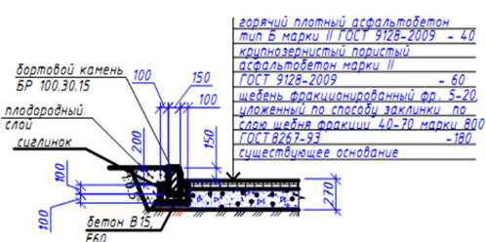 | м2 | 2 700,0-3 700,0
Устройство  1-слойного асфальтобетонного покрытия с демонтажом и монтажом бордюрного камня | 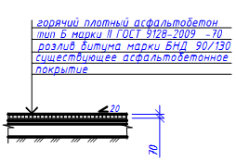 | м2 | 2 300,0-2 700,0
Ремонт тротуара в т.ч.:
Ремонт тротуара в асфальтобетонном исполнении | 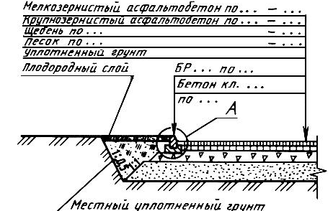 | м2 | 1 800,0-2 400,0
Ремонт тротуара с укладкой брусчатки | 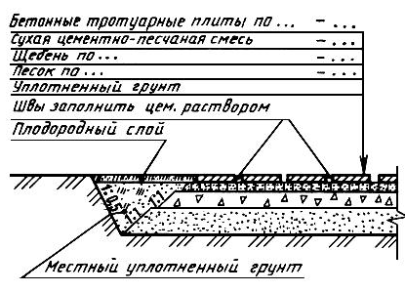 | м2 | 3 400,0-3 800,0
Обеспечение освещения | 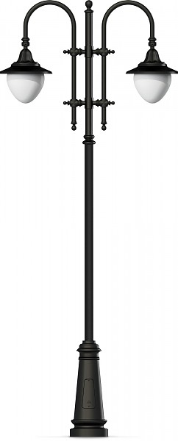 | шт. | 30 000,0-32 000,0
Установка скамеек | 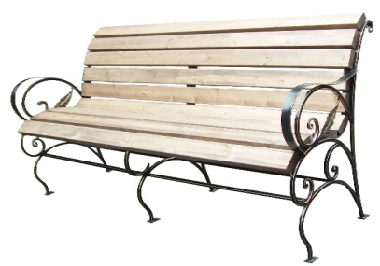 | шт. | 19 000,0-24 500,0
Установка урн | 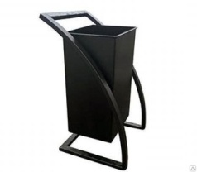 | шт. | 7 500,0 - 13 000,0
Оборудование автомобильных парковок |  | м2 | 2 700,0-3 000,0
Озеленение, в т.ч.
Посадка деревьев (рябина, липа, береза, хвойные) | 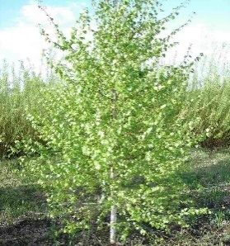 | шт. | 3 000,0-4 000,0
Посадка цветов | 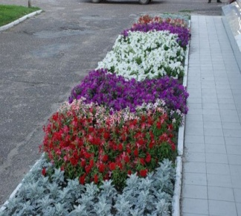 | шт. | 45,0-65,0
Посадка кустарников | 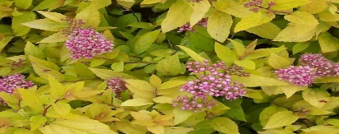 | Шт. | 2 500,0-3 500,0
Установка вазонов | 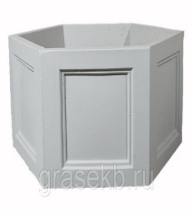 | шт. | 12 000,0-14 000,0
Установка элементов детского игрового оборудования и спортивного комплекса, в т.ч.:
Элементы детского игрового оборудования | 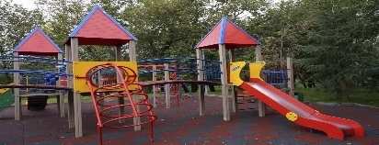 |  | 343 500,0-400 000,0
Спортивный комплекс | 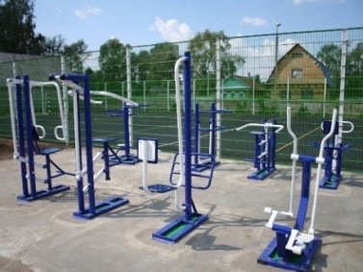 |  | 1 250 000,0-1 400 000,0

4.1. Минимальный перечень работ по благоустройству дворовых территорий многоквартирных домов
Благоустройство дворовых территорий, предусматривающее минимальный перечень работ по благоустройству дворовых территорий:
- ремонт дворовых проездов;
- обеспечение освещения дворовых территорий;
- установка скамеек, урн;
- ремонт автомобильных парковок;
- озеленение территорий;
- ремонт тротуаров, пешеходных дорожек;
- ремонт твердых покрытий аллей;
- ремонт отмостки.
В рамках минимального перечня работ предусматривается финансовое участие заинтересованных лиц не менее 5% от общей стоимости мероприятий по благоустройству дворовой территории.
Расходные обязательства Юргинского городского округа по благоустройству дворовых территорий в соответствии с минимальным перечнем работ софинансируются из бюджета Кемеровской области - Кузбасса при наличии решения собственников помещений в многоквартирном доме, дворовая территория которого благоустраивается, о принятии созданного в результате благоустройства имущества в состав общего имущества многоквартирного дома, а также оплата в полном объеме за счет средств заинтересованных лиц разработки проектно-сметной документации и работ по проверке достоверности определения стоимости выполняемых работ по благоустройству.

4.2. Ориентировочная нормативная стоимость (единичные расценки) работ по благоустройству дворовых территорий, входящих в состав минимального перечня работ
Ориентировочная стоимость (единичные расценки) работ по благоустройству дворовых территорий, входящих в состав минимального перечня работ.
№  п/п | Наименование изделия | Визуализация | Ед. изм. | Ориентировочные нормативы финансовых затрат на ед. измерения с учетом НДС, в руб.
1. | Ремонт дворовых проездов, в т.ч.:
1.1. | Ремонт асфальтобетон ного покрытия с демонтажем и монтажом бордюрного камня, устройство 2-х слойного асфальтобетона | 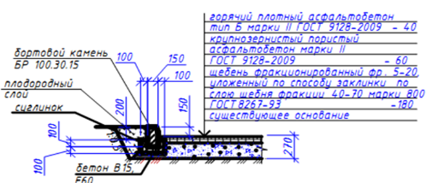 | м2 | 2 700,0-3 000,0
2. | Светильники | 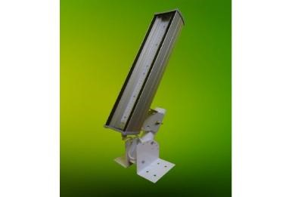 | 1 шт. | 4 500,0 – 5 500,0
3. | Скамья | 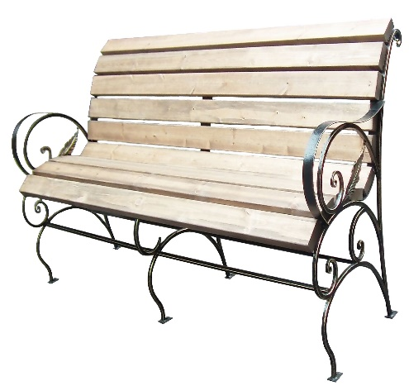 | шт. | 16 000,0-22 000,0
4 | Установка урн | 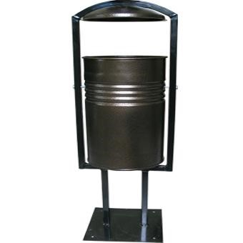 | 1 шт. | 4 000,0-6 000,0
5. | Ремонт асфальтобетон ного покрытия для автомобильных парковок | 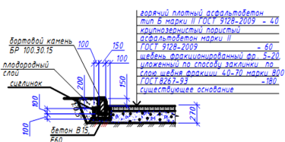 | м2 | 2 700,0-3 000,0
6. | Озеленение (посадка деревьев: рябина, береза высотой не менее 1,5м, с уходом) |  | шт. | 3 000,0- 4 000,0
7. | Ремонт тротуаров, пешеходных дорожек |  | м2 | 2 300,0-2 700,0
8. | Ремонт твердых покрытий аллей |  | м2 | 2 800,0-3 200,0
9. | Ремонт асфальтобетон-ного покрытия отмосток | 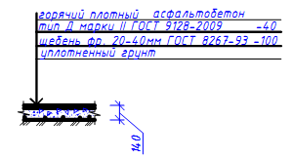 | м2 | 2 200,0-2 600,0

4.3. Дополнительный перечень работ по благоустройству дворовых территорий многоквартирных домов
Дополнительный перечень работ по благоустройству дворовых территорий многоквартирных домов включает:
- ремонт пешеходных мостиков;
- оборудование детских и (или) спортивных площадок;
- установка дополнительных элементов благоустройства, малых архитектурных форм.
Иные виды работ:
- ремонт контейнерных площадок;
- ремонт ливневой канализации.
При этом дополнительный перечень работ реализуется только при условии реализации работ, предусмотренных минимальным перечнем по благоустройству.
Ориентировочная стоимость (единичные расценки) работ по благоустройству дворовых территорий, входящих в составе дополнительного и иного перечней работ.
№п/п | Наименование изделия | Визуализация | Ед. изм. | Нормативы финансовых затрат на ед. измерения с учетом НДС, в руб.
1. | Ремонт пешеходных мостиков | 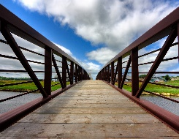 | м2 | 25 000,0-30 000,0
2. | Оборудование детских и (или) спортивных площадок | 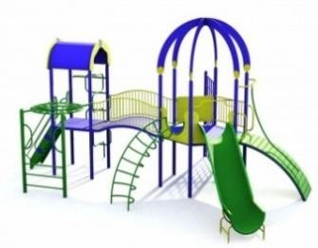 | комплекс | 135 000,00-198 744,00
2. | Оборудование детских и (или) спортивных площадок | 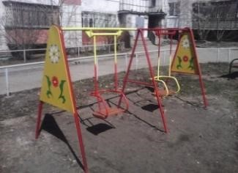 | комплекс | 23 000,00 -76 167,00
2. | Оборудование детских и (или) спортивных площадок | 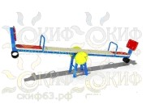 | шт. | 10 600,00-15 548,0
2. | Оборудование детских и (или) спортивных площадок | 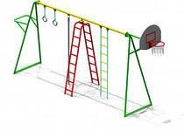 | 1 шт. | 32 600,00 -76 167,00
2. | Оборудование детских и (или) спортивных площадок | 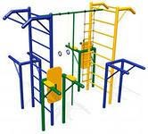 | 1 шт. | 78 600,0 -155 200,0
2. | Оборудование детских и (или) спортивных площадок | 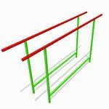 | 1 шт. | 10 140,0-16 000,0
3. | Установка дополнительных элементов благоустройства, малых архитектурных форм | 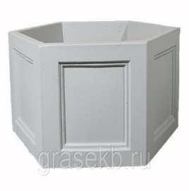 | шт. | 12 000,0-14 000,0
3. |  | 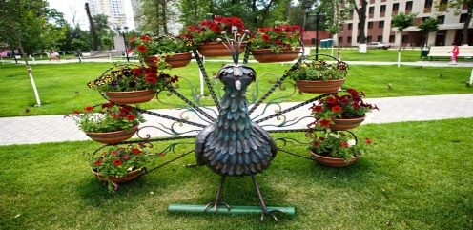 | шт. | 20 000,0 -25 000,0
3. |  | 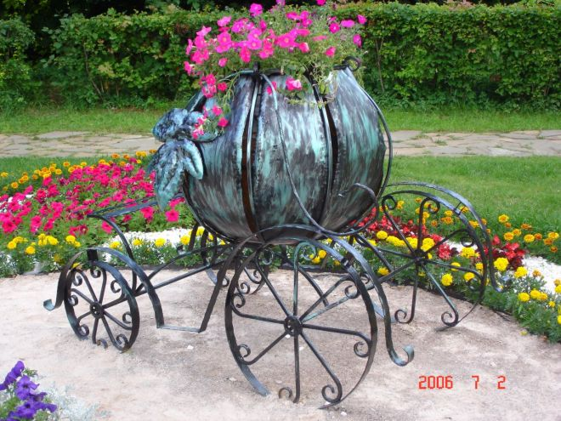 | шт. | 45 000,0-55 000,0
4. | Ремонт контейнерных площадок | 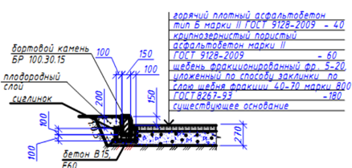 | м2 | 1 800,0-2 200,0
5. | Ремонт ливневой канализации | 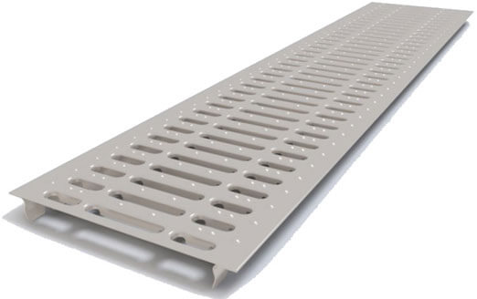 | м2 | 35 000-36 000

4.4. Форма и минимальная доля финансового и (или) трудового участия заинтересованных лиц, организаций в выполнении минимального и дополнительного перечня работ по благоустройству дворовых территорий
Собственники помещений в многоквартирных домах, собственники иных зданий и сооружений, расположенных в границах дворовой территории, подлежащей благоустройству (далее - заинтересованные лица), участвуют в реализации мероприятий по благоустройству дворовых территорий в форме финансового и (или) трудового участия.
Финансовое участие осуществляется следующим образом:
1) при проведении работ согласно минимальному перечню работ – софинансирование заинтересованными лицами составляет не менее 5% от стоимости мероприятий по благоустройству дворовой территории;
2) в рамках дополнительного перечня работ не менее 20% от стоимости выполнения таких работ, а также оплата в полном объеме за счет средств заинтересованных лиц разработки проектно-сметной документации и работ по проверке достоверности определения сметной стоимости выполняемых работ по благоустройству;
3) при проведении работ, предусмотренных дополнительным перечнем работ по благоустройству дворовых территорий: оборудование детских и (или) спортивных площадок, установка дополнительных элементов благоустройства, малых архитектурных форм, софинансирование заинтересованными лицами составляет не менее 90% от общей стоимости выполняемых работ.
4.5. Порядок аккумулирования средств заинтересованных лиц, направляемых на выполнение минимального и дополнительного перечней работ по благоустройству дворовых территорий, и механизм контроля за их расходованием, а также порядок и формы трудового и (или) финансового участия граждан в выполнении указанных работ
Аккумулирование средств заинтересованных лиц, направляемых на выполнение минимального, дополнительного перечней работ по благоустройству дворовых территорий осуществляется на специальных счетах, открытых в управляющих компаниях и обслуживающих организациях, а также на счете администратора доходов - Управления жилищно-коммунального хозяйства г. Юрги (далее – УЖКХ г. Юрги), открытом в Управлении Федерального казначейства по Кемеровской области.
УЖКХ г. Юрги ведет обособленный учет поступающих средств в отношении многоквартирных домов, дворовые территории которых подлежат благоустройству, и ежемесячно опубликовывает данные о количестве поступивших от заинтересованных лиц денежных средств на официальном сайте Администрации города Юрги в информационно - телекоммуникационной системе «Интернет».
Кроме того, УЖКХ г. Юрги обеспечивает ежемесячное направление данных о поступающих средствах в отношении многоквартирных домов, дворовые территории которых подлежат благоустройству, в адрес общественной комиссии.
Денежные средства должны быть перечислены заинтересованными лицами не позднее, чем за 5 рабочих дней до начала работ по благоустройству дворовой территории. В случае нарушения указанного срока, мероприятия по благоустройству дворовой территории не проводятся и подлежат исключению из муниципальной программы.
Аккумулированные денежные средства заинтересованных лиц в виде доли софинансирования направляются УЖКХ г. Юрги на:
1) финансовое обеспечение работ по минимальному перечню благоустройства дворовых территорий, включенных в проект благоустройства дворовой территории;
2) финансовое обеспечение работ по дополнительному перечню работ благоустройства дворовых территорий, включенных в проект благоустройства дворовой территории;
3) финансовое обеспечение разработки проектно-сметной документации, проведение проверки достоверности сметной стоимости, если такое решение принято заинтересованными лицами;
4) финансовое обеспечение услуг организаций, осуществляющих строительный контроль если они предусмотрены сметной документацией.
В рамках предоставленных полномочий УЖКХ г. Юрги аккумулирует денежные средства заинтересованных лиц путем заключения с уполномоченным представителем заинтересованных лиц соглашения, в которых определяются порядок сбора передаваемых денежных средств заинтересованных лиц, сроки их перечисления, их целевое использование, ответственность за неисполнение условий соглашения. Форма соглашения утверждается приказом УЖКХ г. Юрги.
Объем собираемых денежных средств заинтересованных лиц определяется на основании утвержденного перечня работ в соответствии с представленным проектом благоустройства дворовой территории и локальным(и) сметным(и) расчетом(ами).
После выполнения подрядной организацией работ по благоустройству дворовой территории в полном объеме сторонами подписываются акт о приемке выполненных работ по унифицированной форме КС-2 (далее – Акт) и справка о стоимости выполненных работ и затрат по унифицированной форме КС-3 (далее – Справка).
Расходование аккумулированных денежных средств заинтересованных лиц осуществляется УЖКХ г. Юрги в виде доли софинансирования на основании предоставленных Акта и Справки, подписанных без замечаний уполномоченным представителями заинтересованных лиц, подрядчиком и организацией, уполномоченной на осуществление строительного контроля и технического надзора за проведением работ по благоустройству, членами приемочной комиссии.
Расходование средств осуществляется УЖКХ г. Юрги в соответствии с их целевым назначением с учетом положений Федерального закона от 05.04.2013 №44-ФЗ «О контрактной системе в сфере закупок товаров, работ, услуг для обеспечения государственных и муниципальных нужд», статья 78 Бюджетного кодекса Российской Федерации.
Контроль за расходованием денежных средств заинтересованных лиц осуществляют уполномоченные представители заинтересованных лиц в рамках соглашения, заключенного с УЖКХ г. Юрги.
УЖКХ г. Юрги обеспечивает возврат аккумулированных денежных средств уполномоченным представителям заинтересованных лиц в срок до 31 декабря ежегодно в случаях:
1) экономии денежных средств по итогам проведения конкурсных процедур;
2) экономии денежных средств по окончании выполнения работ, подтвержденной актами выполненных работ по форме КС-2;
3) невыполнения работ по благоустройству дворовой территории многоквартирного дома в полном объеме;
4) возникновения обстоятельств непреодолимой силы.
Заинтересованные лица обеспечивают зачисление денежных средств на счет УЖКХ
г. Юрги сверх зачисленных в случае увеличения предусмотренных объемов работ не более, чем на 10%.
Иные условия возврата и дополнительного зачисления заинтересованными лицами денежных средств могут быть установлены соглашением, заключаемым УЖКХ г. Юрги с заинтересованными лицами.
Трудовое участие заинтересованных лиц в работах по благоустройству в рамках минимального и дополнительного перечней работ не является обязательным и может быть предложено заинтересованными лицами дополнительно.
Формами трудового участия могут быть: выполнение жителями неоплачиваемых работ, не требующих специальной квалификации, как например: подготовка объекта (дворовой территории) к началу работ (земляные работы, уборка мусора) и другие работы (покраска оборудования, посадка деревьев, устройство цветочных клумб и т.д.).
При выполнении работ по благоустройству дворовых территорий возможно привлечение студенческих отрядов.

4.6. Порядок инвентаризации дворовых и общественных территорий, уровня благоустройства индивидуальных жилых домов и земельных участков, предоставленных для их размещения

Мероприятия по инвентаризации уровня благоустройства индивидуальных жилых домов и земельных участков, предоставленных для их размещения, с заключением по результатам инвентаризации соглашений с собственниками (пользователями) указанных домов (земельных участков) об их благоустройстве не позднее 31 декабря каждого года (2026-2030) в соответствии с требованиями, утвержденными в Правилах благоустройства территории Юргинского городского округа.
№  п/п | Наименование мероприятия | Срок реализации
1. | Заключение по результатам инвентаризации соглашений с собственниками (пользователями) указанных домов (земельных участков) об их благоустройстве в соответствии с требованиями, утвержденными в Правилах благоустройства территории Юргинского городского округа | до 31 декабря каждого года (2026-2030)
2. | Контроль исполнения заключенных соглашений с собственниками (пользователями) указанных домов (земельных участков) об их благоустройстве | до 31 декабря каждого года (2026-2030)

4.7. Условие о проведении работ по благоустройству в соответствии с требованиями обеспечения доступности для инвалидов и других маломобильных групп населения
Проведение мероприятий по благоустройству дворовых территорий многоквартирных домов, расположенных на территории города, а также территорий общего пользования, осуществляется с условием создания доступной среды, а именно обеспечения физической, пространственной и информационной доступности для инвалидов и маломобильных групп населения.
4.8. Адресный перечень дворовых территорий многоквартирных домов, подлежащих благоустройству в 2026 году и в плановом периоде 2027 - 2030 годов
Дворовые территории многоквартирных домов на 2026 год и плановый период 2027 - 2030 годов для благоустройства не запланированы.
4.9. Адресный перечень всех общественных территорий, нуждающихся в благоустройстве и подлежащих благоустройству в 2026 году и плановом периоде 2027 - 2030 годов
№  п/п | Адресный перечень общественных территории, нуждающихся в благоустройстве
 | 2026 г.
1 | Пешеходная зона по ул. Кирова (от пр. Победы до ул. Кирова, 23, нечетная сторона)
2 | Пешеходная зона по ул. Московская (от ул. Строительная до ул. Павлова, нечетная сторона)
3 | Пешеходная зона по пр. Победы (от пр. Победы, 12 до пр. Победы, 18, четная сторона)
 | 2027-2030 гг.
1 | Минисквер по ул. Максименко у кинотеатра «Эра» II этап
2 | Пешеходная зона в границах пр. Кузбасский и ул. Машиностроителей (четная сторона)
3 | Пешеходная зона ул. Волгоградская (от пр. Кузбасский до ул. Машиностроителей) нечетная сторона
4 | Пешеходная зона ТЦ Виктория – б-р Металлургов, 3 – ул. Волгоградская, 22 б
5 | Пешеходная зона ул. Волгоградская, 25а (магазин Окей) – Автовокзал
6 | Пешеходная зона пр. Победы, 38 – ул. Фестивальная, 9а
7 | Пешеходная зона ул. Машиностроителей, 51 – пр. Победы, 34 Б.
8 | Пешеходная зона ул. Тальская (от ул. Ленина) – МБОУ «СОШ №1»
9 | Пешеходная зона ул. Интернациональная (от ул. 1-я Подгорная до ул. Транспортная)
10 | Пешеходная зона пер. Широкий (от ул. Калинина до ул. Линейная)
11 | Пешеходная зона пер. Шоссейный (от ул. Шоссейная до пер. Шоссейный, 9)
12 | Пешеходная зона ул. Никитина (от пр. Победы до ул. Московская)
13 | Пешеходная зона ул. Волгоградская (от пр. Кузбасский до ул. Машиностроителей) четная сторона
14 | Пешеходная зона ул. Краматорская (от пр. Победы до ул. Краматорская, 4)
15 | Пешеходная зона ул. 2-я Кирпичная (от ул. Кирова до ул. Притомская)
16 | Пешеходная зона ул. Притомская (от ул. 2-я Кирпичная до ул. 1-я Кирпичная)
17 | Пешеходная зона ул. Кирова (от пр. Победы, 2 до ул. Лазо)
18 | Пешеходная зона ул. Московская (от ул. Достоевского до ул. Строительной)
19 | Пешеходная зона ул. Московская (от Автовокзала до ул. Никитина)
20 | Пешеходная зона ул. Овражная
21 | Пешеходная зона ул. Орловская
22 | Пешеходная зона ул. Кирова (от ул. Исайченко до ул. Московская)
23 | Пешеходная зона ул. Кирова (от ул. Московская до ул. Шоссейная)
24 | Парк «Кировский» III этап
25 | Аллея ул. Машиностроителей (от ул. Машиностроителей, 45 до пр. Победы, 41)
26 | Сквер возле памятника В.И. Ленина (пересечение ул. Кирова и ул. Московская)

4.10. Условия об исключении дворовых и общественных территорий из адресного перечня дворовых и общественных территорий, подлежащих благоустройству в рамках реализации муниципальной программы
Юргинский городской округ вправе исключать из адресного перечня дворовых и общественных территорий, подлежащих благоустройству в рамках реализации муниципальной программы, территории, расположенные вблизи многоквартирных домов, физический износ основных конструктивных элементов (крыша, стены, фундамент) которых превышает 70%, а также территории, которые планируются к изъятию для муниципальных или государственных нужд в соответствии с Генеральным планом города Юрги.
Юргинский городской округ вправе исключать из адресного перечня дворовых территорий, подлежащих благоустройству в рамках реализации муниципальной программы, дворовые территории, собственники помещений многоквартирных домовых которых приняли решения об отказе благоустройства дворовой территории в рамках реализации муниципальной программы или не приняли решения о благоустройстве дворовой территории в сроки, установленные данной программой.

4.11. Условие о предельной дате заключения соглашений по результатам закупки товаров, работ и услуг для обеспечения муниципальных нужд в целях реализации муниципальной программы
Предельной датой заключения соглашений по результатам закупки товаров, работ и услуг для обеспечения муниципальных нужд в целях реализации данной муниципальной программы - 1 апреля года предоставления субсидии, за исключением:
- случаев обжалования действий (бездействия) Заказчика и (или) комиссии по осуществлению закупок и (или) оператора электронной площадки при осуществлении закупки товаров, работ, услуг в порядке, установленном законодательством Российской Федерации, при которых срок заключения таких соглашений продлевается на срок указанного обжалования;
- случаев проведения повторного конкурса или новой закупки, если конкурс признан несостоявшимся по основаниям, предусмотренным законодательством Российской Федерации, при которых срок заключения таких соглашений продлевается на срок проведения конкурсных процедур;
- случаев заключения таких соглашений в пределах экономии средств при расходовании субсидий в целях реализации муниципальной программы, в том числе мероприятий по цифровизации городского хозяйства, включенных в муниципальную программу, при которых срок заключения таких соглашений продлевается на срок до 15 декабря года предоставления субсидии.

4.12. Мероприятия по проведению работ по образованию земельных участков, на которых расположены многоквартирные дома, работы по благоустройству дворовых территорий которых софинансируются из федерального, областного и городского бюджетов

№п/п | Наименование мероприятий | Срок реализации
1. | Подготовить и утвердить проект межевания территории, в соответствии с которым определяются границы земельных участков, на которых расположены многоквартирные дома | до 31.12.2026
2. | Подготовить документы, необходимые для осуществления государственного кадастрового учета образуемого земельного участка (кадастровые работы) | до 31.12.2026
3. | Направить в уполномоченный Правительством РФ федеральный орган исполнительной власти (его территориальный орган), осуществляющий государственный кадастровый учет, государственную регистрацию прав, документы, необходимые для осуществления государственного кадастрового учета образуемых земельных участков | до 31.12.2026

4.13. Адресный перечень объектов недвижимого имущества (включая объекты незавершенного строительства) и земельных участков, находящихся в собственности (пользовании) юридических лиц и индивидуальных предпринимателей
№п/п | Наименование объекта | Адрес
1 | Спорткомплекс «Темп» | Кемеровская обл., г. Юрга, ул. Московская, 1
2 | Мемориальный комплекс памяти юргинцев, погибших за Родину в 1941-1945 гг. | Кемеровская обл., г. Юрга, пр-т. Победы (пересечение улиц Исайченко, Кирова и проспекта Победы.
»

ПРИЛОЖЕНИЕ №2

к постановлению

Администрации города Юрги

от 25.12.2025 №1472

«

II ПАСПОРТ

Муниципальной программы Юргинского городского округа
«Формирование современной городской среды Юргинского городского округа»
- Основные положения

Куратор муниципальной программы | Первый заместитель Главы города
Ответственный исполнитель муниципальной программы | Управление жилищно-коммунального хозяйства г. Юрги
Период реализации муниципальной программы | 2026-2030 годы
Цели муниципальной программы | Цель 1. Повышение качества и комфорта городской среды на территории Юргинского городского округа.
Связь с национальными целями/ государственными программами Кемеровской области - Кузбасса | Национальная цель: Комфортная и безопасная среда для жизни  Национальный проект «Инфраструктура для жизни»
 | Государственная программа Кемеровской области - Кузбасса «Формирование современной городской среды Кузбасса», утвержденная постановлением Правительства Кузбасса от 02.11.2023 №715

- Показатели муниципальной программы
№п/п | Наименование показателя | Уровень показателя | Признак возрастания/ убывания | Единица измерения  (по ОКЕИ) | Базовое значение |  | Значение показателя по годам |  |  |  |  | Документ | Ответственный за достижение показателя  (участник муниципальной программы)
 |  |  |  |  | значение | год | 2026 | 2027 | 2028 | 2029 | 2030 | Документ
Цель 1. Повышение качества и комфорта городской среды на территории Юргинского городского округа
1.1 | Количество благоустроенных общественных территорий | ГП  МП | - | единицы | 4 | 2025 | 3 | 3 | 3 | 3 | 3 | Приказ Министерства строительства и жилищно-коммунального хозяйства России от 09.06.2025 №345/пр | Управление жилищно-коммунального хозяйства г. Юрги

- Структура муниципальной программы

№п/п | Задачи структурного элемента | Краткое описание ожидаемых эффектов от реализации задачи структурного элемента | Связь  с показателями
1 | Комплекс процессных мероприятий «Создание современных общественных пространств» (приложение к муниципальной программе)
1 | Ответственный исполнитель: Управление жилищно-коммунального хозяйства г. Юрги | Срок реализации 2026-2030 годы
1.1 | Задача «Повышение уровня благоустройства: формирование современных зон отдыха в парках, скверах, пешеходных зонах, предоставляющих возможности для активной культурной жизни и проведения праздников» | Появление современных пространств, соответствующих интересам и потребностям населения, улучшение качества жизни и городской среды. | Количество благоустроенных общественных территорий
Финансовое обеспечение муниципальной программы

Наименование муниципальной программы, структурного элемента /источник финансового обеспечения | Объем финансового обеспечения по годам реализации, тыс. рублей
 | 2026 | 2027 | 2028 | 2029 | 2030 | Всего
1 | 2 | 3 | 4 | 5 | 6 | 7
Муниципальная программа «Формирование современной городской среды Юргинского городского округа », всего, в том числе | 15 835,8 | 15 356,5 | 15 528,7 | 0 | 0 | 46 721,0
Городской бюджет | 1 108,5 | 1 075,0 | 1 087,0 | 0 | 0 | 3 270,5
Областной бюджет | 1 620,0 | 2 427,8 | 2 455,1 | 0 | 0 | 6 502,9
Федеральный бюджет | 13 107,3 | 11 853,7 | 11 986,6 | 0 | 0 | 36 947,6
Внебюджетные источники | 0 | 0 | 0 | 0 | 0 | 0
Комплекс процессных мероприятий «Создание современных общественных пространств», всего, в том числе | 15 835,8 | 15 356,5 | 15 528,7 | 0 | 0 | 46 721,0
Городской бюджет | 1 108,5 | 1 075,0 | 1 087,0 | 0 | 0 | 3 270,5
Областной бюджет | 1 620,0 | 2 427,8 | 2 455,1 | 0 | 0 | 6 502,9
Федеральный бюджет | 13 107,3 | 11 853,7 | 11 986,6 | 0 | 0 | 36 947,6
Внебюджетные источники | 0 | 0 | 0 | 0 | 0 | 0
»

ПРИЛОЖЕНИЕ №3

к постановлению

Администрации города Юрги

от 25.12.2025 №1472

«
ПРИЛОЖЕНИЕ
к муниципальной программе
«Формирование современной
городской среды
Юргинского городского округа»
«
ПАСПОРТ
комплекса процессных мероприятий «Создание современных общественных пространств»
- Общие положения

Ответственный исполнитель муниципальной программы | Управление жилищно-коммунального хозяйства г.Юрги
Связь с муниципальной программой | Муниципальная программа «Формирование современной городской среды Юргинского городского округа»
Показатели комплекса процессных мероприятий

№п/п | Наименование показателя/задачи | Признак возрастания/убывания | Уровень показателя | Единица измерения (по ОКЕИ) | Базовое значение |  | Значения показателей по годам |  |  |  |  | Ответственный за достижение показателя (участник муниципальной программы)
 |  |  |  |  | значение | год | 2026 | 2027 | 2028 | 2029 | 2030
Задача «Повышение уровня благоустройства: формирование современных зон отдыха в парках, скверах, пешеходных зонах, предоставляющих возможности для активной культурной жизни и проведения праздников»
1.1 | Количество благоустроенных общественных территорий | МП | - | единицы | 4 | 2025 | 3 | 3 | 3 | 3 | 3 | Управление жилищно-коммунального хозяйства г.Юрги

- Перечень мероприятий (результатов) комплекса процессных мероприятий

№п/п | Наименование мероприятия (результата) | Тип мероприятий (результата) | Характеристика | Единица измерения (по ОКЕИ) | Базовое значение |  | Значения показателей по годам
 |  |  |  |  | значение | год | 2026 | 2027 | 2028 | 2029 | 2030
Задача «Повышение уровня благоустройства: формирование современных зон отдыха в парках, скверах, пешеходных зонах, предоставляющих возможности для активной культурной жизни и проведения праздников»
1. | Мероприятие (результат) «Выполнены мероприятия по благоустройству общественных территорий» | Приобретение товаров, работ, услуг | Выполнено благоустройство общественных территорий города. | единицы | 4 | 2025 | 3 | 3 | 3 | 3 | 3

- Финансовое обеспечение комплекса процессных мероприятий

№п/п | Наименование мероприятия (результата) /источник финансового обеспечения | Объем финансового обеспечения по годам реализации, тыс. рублей
№п/п |  | 2026 | 2027 | 2028 | 2029 | 2030 | Всего
 | Комплекс процессных мероприятий «Создание современных общественных пространств», всего, в том числе | 15 835,8 | 15 356,5 | 15 528,7 | 0 | 0 | 46 721,0
 | Городской бюджет | 1 108,5 | 1 075,0 | 1 087,0 | 0 | 0 | 3 270,5
 | Областной бюджет | 1 620,0 | 2 427,8 | 2 455,1 | 0 | 0 | 6 502,9
 | Федеральный бюджет | 13 107,3 | 11 853,7 | 11 986,6 | 0 | 0 | 36 947,6
 | Внебюджетные источники | 0 | 0 | 0 | 0 | 0 | 0
1 | Мероприятие (результат) «Выполнены мероприятия по благоустройству общественных территорий» всего, в том числе | 15 835,8 | 15 356,5 | 15 528,7 | 0 | 0 | 46 721,0
1 | Городской бюджет | 1 108,5 | 1 075,0 | 1 087,0 | 0 | 0 | 3 270,5
1 | Областной бюджет | 1 620,0 | 2 427,8 | 2 455,1 | 0 | 0 | 6 502,9
1 | Федеральный бюджет | 13 107,3 | 11 853,7 | 11 986,6 | 0 | 0 | 36 947,6
1 | Внебюджетные источники | 0 | 0 | 0 | 0 | 0 | 0
1.1 | «Благоустройство пешеходной зоны по ул. Московская (от ул. Строительная до ул. Павлова, нечетная сторона)» всего, в том числе | 4 718,2 | 0 | 0 | 0 | 0 | 4 718,2
1.1 | Городской бюджет | 330,3 | 0 | 0 | 0 | 0 | 330,3
1.1 | Областной бюджет | 482,7 | 0 | 0 | 0 | 0 | 482,7
1.1 | Федеральный бюджет | 3 905,2 | 0 | 0 | 0 | 0 | 3 905,2
1.1 | Внебюджетные источники | 0 | 0 | 0 | 0 | 0 | 0
1.2 | «Благоустройство пешеходной зона по ул. Кирова (от пр. Победы, 1 до ул. Кирова, 23, нечетная сторона)» всего, в том числе | 3 355,9 | 0 | 0 | 0 | 0 | 3 355,9
1.2 | Городской бюджет | 234,9 | 0 | 0 | 0 | 0 | 234,9
1.2 | Областной бюджет | 343,3 | 0 | 0 | 0 | 0 | 343,3
1.2 | Федеральный бюджет | 2 777,7 | 0 | 0 | 0 | 0 | 2 777,7
1.2 | Внебюджетные источники | 0 | 0 | 0 | 0 | 0 | 0
1.3 | «Благоустройство пешеходной зоны по пр. Победы (от пр. Победы, 12 до пр. Победы, 18, четная сторона)» всего, в том числе | 7 761,7 | 0 | 0 | 0 | 0 | 7 761,7
1.3 | Городской бюджет | 543,3 | 0 | 0 | 0 | 0 | 543,3
1.3 | Областной бюджет | 794,0 | 0 | 0 | 0 | 0 | 794,0
1.3 | Федеральный бюджет | 6 424,4 | 0 | 0 | 0 | 0 | 6 424,4
1.3 | Внебюджетные источники | 0 | 0 | 0 | 0 | 0 | 0
1.4 | «Благоустройство аллеи ул. Волгоградская (от пр. Кузбасский до ул. Никитина, нечетная сторона)» всего, в том числе | 0 | 5 605,4 | 0 | 0 | 0 | 5 605,4
1.4 | Городской бюджет | 0 | 392,4 | 0 | 0 | 0 | 392,4
1.4 | Областной бюджет | 0 | 886,2 | 0 | 0 | 0 | 886,2
1.4 | Федеральный бюджет | 0 | 4 326,8 | 0 | 0 | 0 | 4 326,8
 | Внебюджетные источники | 0 | 0 | 0 | 0 | 0 | 0
1.5 | «Благоустройство пешеходной зоны ул. Тальская (от ул. Ленина) - МБОУ "СОШ №1") всего, в том числе | 0 | 4 503,7 | 0 | 0 | 0 | 4 503,7
1.5 | Городской бюджет | 0 | 315,3 | 0 | 0 | 0 | 315,3
1.5 | Областной бюджет | 0 | 712,0 | 0 | 0 | 0 | 712,0
1.5 | Федеральный бюджет | 0 | 3 476,4 | 0 | 0 | 0 | 3 476,4
1.5 | Внебюджетные источники | 0 | 0,0 | 0 | 0 | 0 | 0
1.6 | «Благоустройство аллеи по ул. Волгоградская (от пр. Кузбасский до ул. Машиностроителей, четная сторона)» всего, в том числе | 0 | 5 247,4 | 0 | 0 | 0 | 5 247,4
1.6 | Городской бюджет | 0 | 367,3 | 0 | 0 | 0 | 367,3
1.6 | Областной бюджет | 0 | 829,6 | 0 | 0 | 0 | 829,6
1.6 | Федеральный бюджет | 0 | 4 050,5 | 0 | 0 | 0 | 4 050,5
1.6 | Внебюджетные источники | 0 | 0 | 0 | 0 | 0 | 0
1.7 | «Пешеходная зона пр. Победы, 38 - ул. Фестивальная, 9а» всего, в том числе | 0 | 0 | 3 698,4 | 0 | 0 | 3 698,4
1.7 | Городской бюджет | 0 | 0 | 258,9 | 0 | 0 | 258,9
1.7 | Областной бюджет | 0 | 0 | 584,7 | 0 | 0 | 584,7
1.7 | Федеральный бюджет | 0 | 0 | 2 854,8 | 0 | 0 | 2 854,8
1.7 | Внебюджетные источники | 0 | 0 | 0 | 0 | 0 | 0
1.8 | «Пешеходная зона ул.Никитина (от пр. Победы до ул. Московская)» всего, в том числе | 0 | 0 | 6 084,1 | 0 | 0 | 6 084,1
1.8 | Городской бюджет | 0 | 0 | 425,9 | 0 | 0 | 425,9
1.8 | Областной бюджет | 0 | 0 | 961,9 | 0 | 0 | 961,9
1.8 | Федеральный бюджет | 0 | 0 | 4 696,3 | 0 | 0 | 4 696,3
1.8 | Внебюджетные источники | 0 | 0 | 0 | 0 | 0 | 0
1.9 | «Аллея по ул. Машиностроителей ( от ул. Машиностроителей, 45 до пр. Победы,41)» всего, в том числе | 0 | 0 | 5 746,2 | 0 | 0 | 5 746,2
1.9 | Городской бюджет | 0 | 0 | 402,2 | 0 | 0 | 402,2
1.9 | Областной бюджет | 0 | 0 | 908,5 | 0 | 0 | 908,5
1.9 | Федеральный бюджет | 0 | 0 | 4 435,5 | 0 | 0 | 4 435,5
1.9 | Внебюджетные источники | 0 | 0 | 0 | 0 | 0 | 0

- План реализации комплекса процессных мероприятий

Задача, мероприятие (результат)/ контрольная точка | Дата наступления контрольной точки | Ответственный исполнитель | Вид подтверждающего документа
Задача «Повышение уровня благоустройства: формирование современных зон отдыха в парках, скверах, пешеходных зонах, предоставляющих возможности для активной культурной жизни и проведения праздников»
1. Мероприятие (результат) «Выполнены мероприятия по благоустройству общественных территорий» | X
Контрольная точка 1.1 «Заключение Соглашения о предоставлении субсидии из бюджета Кемеровской  области - Кузбасса бюджету Юргинского городского округа» | 01.02.  ежегодно | Управление жилищно-коммунального хозяйства г.Юрги | Соглашение о предоставлении субсидии
Контрольная точка 1.2 «Заключение муниципального контракта» | 01.06.  ежегодно | Управление жилищно-коммунального хозяйства г.Юрги | Муниципальный контракт
Контрольная точка 1.3 «Приемка работ по благоустройству» | 31.08.  ежегодно | Управление жилищно-коммунального хозяйства г.Юрги | Акт сдачи-приемки
Контрольная точка 1.4 «Оплата работ по благоустройству» | 30.09.  ежегодно | Управление жилищно-коммунального хозяйства г.Юрги | Платежный документ
»

